優先福祉用具WHOモデルリスト
世界的調査
背景:
現在、全世界で10億人以上の人が福祉用具を必要としており、2050年にはその数が20億人に達するとの推計が出されています。しかしながら、今日、福祉用具を必要とする人のうち、福祉用具を利用できているのは、たった10人に1人に過ぎません。この状況を変えるために、WHOは、優先福祉用具WHOモデルリスト (WHO Model List of Priority Assistive Products : APL)を作成することにしました。これは、以前WHO において医薬品の普及に向けて作成した重要医薬品リスト(Essential Medicines List : EML) にならったものです。APLは、福祉用具の供給に関連した政策やプログラムをWHO加盟国が計画することに対する支援を目的としています。EMLのように、この取り組みの主な目標は、高品質で適切な価格の福祉用具の利用を促進することです。この目標に向けて、WHOは、50の優先福祉用具を特定するための世界規模の調査に着手しました。
本調査は、すべてのステークホルダー（関与者）、特にユーザー（潜在的ユーザーも含む）、家族もしくは家族の団体の参加を推奨しています。ぜひ、お知り合い、ご関係の皆さまへの周知にご協力ください。調査には、50の最優先福祉用具を選定し、オンラインで回答いただくか、調査用紙をダウンロードして以下のアドレスまで、回答をお送りください。
assistivetechnology@who.int.
回答者の方と連絡を取り、本調査の進捗をお知らせするため、以下の個人情報をお知らせください。
すべての調査結果は、匿名で解析され、個々の回答と個人情報の関連付けができないよう配慮します。すべての情報は、機密で扱われます。
ご協力感謝いたします。
Chapal Khasnabis (khasnabisc@who.int)
Global Cooperation on Assistive Technology (GATE)
http://www.who.int/phi/implementation/assistive_technology/phi_gate/en/
連絡先:
氏名: ____________________________________________________________________________
年齢:_____________________________________ 性別: 男性 ☐ 女性 ☐
国籍: ______________________ E-mail: _________________________ 電話番号：_________________
何か障害をお持ちですか。 あり なし
補助装置を使われていますか。 あり なし
場合、どのような種類の補助装置をお使いですか。? 移動☐ 視覚☐ 聴覚☐
コミュニケーション☐ 認知☐ 環境 ☐
今後の連絡のご希望 あり なし
重要と思う最大16品目にチェック√を入れてください

1. 移動
領域 | 用具名  (ISO Code) |  |  | 説明
杖 | 1 | 松葉杖  12.03.12 | 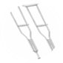 | 腋窩部付近の上体にあてがうための、水平の脇当てを持つ歩行支援杖。 | ☐
 | 2 | エルボークラッチ  12.03.06 | 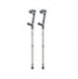 | 高さ調整が可能で、肘用の半円サポート、水平の握り部、1本の軸、1つの杖先からなる歩行支援杖。 | ☐
ステッキ | 3 | ステッキ  12.03.03 | 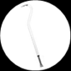 | 握り部があり、調整可能または調整不可能な歩行支援杖。 | ☐
 | 4 | 3点または4点杖  12.03.16 | 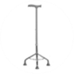 | 1本の軸と、3または、4つの滑り止め付き脚部を有する歩行支援杖。 | ☐
歩行器・歩行車 | 5 | 歩行器  12.06.03 | 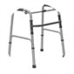 | 4つの脚、または、2つの脚と2つのキャスターを有し、歩行時や立位の際に、安定性やバランスを維持することを支援するフレーム。 | ☐
 | 6 | 歩行車  12.06.06 | 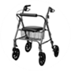 | 握り部と、3つ以上の車輪を有し、歩行時の安定性やバランスを維持することを支援するフレーム（座面あり／なしを含む）。 | ☐
車椅子 | 7 | 自走用標準形手動車椅子12.22.03 | 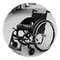 | ハンドリムあるいは車輪をユーザーがこぐことにより移動する自走式車椅子。屋外または屋内で使用する。 | ☐
 | 8 | 介助用手動車椅子 | 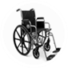 | 介助者が押す、屋内あるいは限られた屋外用の車椅子。 | ☐
 | 9 | 高機能手動車椅子  12.22.03 | 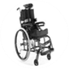 | 個々のユーザーのニーズに合わせて調整が可能な姿勢保持や姿勢変換機能付き手動車椅子。 | ☐
 | 10 | スポーツ形車椅子  12.22.03 | 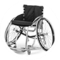 | スポーツ用の軽量車椅子。 | ☐
 | 11 | 電動車椅子  12.23.06 | 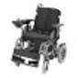 | 主にバッテリーを動力源とした車椅子。 | ☐
 | 12 | 高機能電動車椅子  12.23.06 | 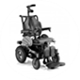 | 座位保持や座位変換機能を有するバッテリーを動力源とした車椅子。 | ☐
 | 13 | 3輪自転車  12.18.09 | 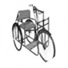 | 主に屋外での移動範囲の拡張を支援する3輪自転車。 | ☐
下肢装具 | 14 | 足装具 (FO)  06.12.03 | 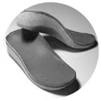 | 足部全体あるいは一部の動きを制限する装具。敷き革、靴インサート、パッド、アーチサポート、ヒールクッションも含む。 | ☐
 | 15 | 糖尿病や神経症の足部のための靴  06.33.30 | 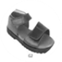 | 糖尿病の進行にともなう足部の損傷を防ぐことを目的とし、組織への負荷を減じるための履物。 | ☐
 | 16 | 整形靴  06.33.30 | 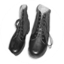 | 足部、踵、脚の変形、機能不全を補正、治療するための履物。 | ☐
 | 17 | 足部外転装具/内反足矯正用装具 |  | 内反足を治療するための装具。 | ☐
 | 18 | 短下肢装具 (AFO)  06.12.06 | 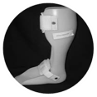 | 下腿部から足底に及ぶ構造を持ち、足関節や足部の動きを制御する下肢装具。 | ☐
 | 19 | 膝装具 (KO)  06.12.09 | 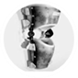 | 大腿部から下腿部に至る構造を持ち、膝関節の動きを制御する下肢装具。 | ☐
 | 20 | 長下肢装具 (KAFO)  06.12.12 | 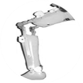 | 大腿部から足底に至る構造を持ち、膝関節と足関節や足部の動きを制御する下肢装具。 | ☐
上肢装具 | 21 | ハンドスプリント（手背屈/手関節固定具）  06.06.12 | 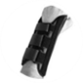 | 関節、腱、靭帯の負荷を軽減する、あるいは骨のアラインメントを維持するために、手関節と手部を望ましい姿位に固定する装具。 | ☐
 | 22 | 静的手関節手指装具(WHO)  06.06.12 | 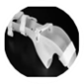 | 手の機能的姿位を維持し、手と手関節の変形を防ぐために、手と手関節の動きを制限する装具。 | ☐
 | 23 | 肩スリング | 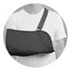 | 負傷した腕を支持するのに用いる吊具。 | ☐
体幹装具 | 24 | 胸腰仙椎装具  06.03.09 | 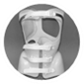 | 胸椎、腰椎、仙腸関節全体または一部の動きを制限する装具。 | ☐
 | 25 | 頸椎装具  06.03.12 | 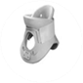 | 頸椎全体または一部の動きを制限する装具。 | ☐
義足 | 26 | 下腿義足  06.24.09 | 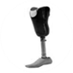 | 下腿切断または下腿欠損の際に、膝関節―足関節間の下腿を代替する義足（下腿義足、足部、部分的な足部を含む）。 | ☐
 | 27 | 大腿義足  06.24.15 | 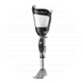 | 大腿切断または大腿欠損の際に、股関節―膝関節間の大腿を代替する義足（大腿義足、股義足を含む）。 | ☐
義手 | 28 | 上腕義手  06.18.15 | 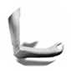 | 肩関節と肘関節との間の上腕切断に用いる義手。先天異常による場合も含む。 | ☐
 | 29 | 前腕義手  06.18.09 | 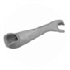 | 肘関節と手関節との間の前腕切断に用いる義手。先天異常による場合も含む。 | ☐
発達に遅れのある子供向けの特別な機器 | 30 | 子供用の調節可能歩行器 | 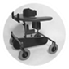 | 歩行機能をを支援する子供用の歩行器。 | ☐
 | 31 | テーブル/シーティングフレーム | 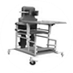 | 座位保持および起立支援のために特別にデザインされた子供用の椅子と机。 | ☐
 | 32 | 調節可能起立フレーム  04.48.08 | 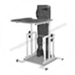 | 仰臥位、背臥位における全身の支持角度調整が可能な、子供用のフレーム。 | ☐

重要と思う最大9品目にチェック✓を入れてください
2. 視覚
領域 | 用具名  (ISO Code) |  | 説明
眼鏡 | 33 | 近距離用眼鏡/老眼鏡  22.03.06 | 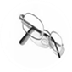 | 遠視や老眼の視力を矯正するためのめがね。 | ☐
 | 34 | 遠距離用眼鏡  22.03.06 | 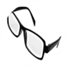 | 近視の視力を矯正するためのめがね。 | ☐
 | 35 | ロービジョン用眼鏡  22.03.06 | 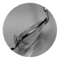 | ロービジョンのための拡大用めがね。 | ☐
ものを拡大してみる用具 | 36 | 拡大鏡  22.03.09 |  | 対象物の拡大イメージを得るために用いられる凸レンズ。 | ☐
 | 37 | コンパクトデジタル拡大機  22.03.18 | 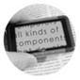 | カメラで撮影された近距離の対象物の拡大イメージを表示する可搬型のシステム。 | ☐
 | 38 | パソコン拡大機 |  | 視覚障害者のための拡大および読書用ソフトウェア。色の変換機能、スムーズなマウスポインターなども含む。 | ☐
白杖 | 39 | 白杖（折りたたみ式または折りたたみ式でないもの）  12.39.03 | 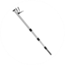 | 視覚障害者が歩行に際して障害物を探知するための杖。 | ☐
 | 40 | 点字ディスプレイ  22.39.05 | 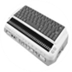 | 平らな面から電動で丸い先端のピンを出すことで点字を示す装置。 | ☐
 | 41 | 音声変換ソフト | 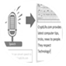 | 選択されたテキストを読み上げるソフトウェア。 | ☐
 | 42 | スクリーンリーダー  22.39.12 |  | スクリーン上に表示されたものを、音声変換、音アイコン、点字等の出力でユーザーに示すソフトウェア。 | ☐
 | 43 | スマートホン/タブレット用スクリーンリーダー | 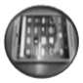 | 本や新聞を読むこと、GPSナビゲーションなどに用いるスクリーン読み取りソフトウェアを有するコミュニケーション機器。 | ☐
書字用具 | 44 | 視覚障害者用手帳  22.12.21 | 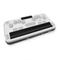 | 点字またはキーボードの入力、音声や点字の出力を有する携帯型ノートテイク機器。 | ☐
 | 45 | 点字プリンター |  | 点字のエンボス紙文書を作成するためのプリンター。 | ☐
 | 46 | 点字器  22.12.12 | 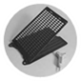 | 紙の上に、手作業で点字を打つのための機器。 | ☐
 | 47 | 点字翻訳ソフトウェア  22.39.12 | 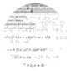 | 電子ファイルを点字に変換する点字翻訳ソフトウェア。 | ☐
 | 48 | 自動音声認識ソフトウェア | 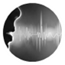 | リアルタイムで画面上に、話し言葉をテキストで翻字するソフトウェア。 | ☐
音声合成付き機器 | 49 | 音声出力付き計算機  22.15.06 | 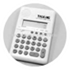 | 計算を音声で知らせる計算機。 | ☐
 | 50 | 音声出力付き時計  22.27.12 | 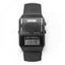 | 時間を音声で知らせる時計。 | ☐

重要と思う最大7品目にチェック✓を入れてください
3. 聴覚
領域 | 用具名  (ISO Code) |  | 説明
聴覚支援用具 | 51 | 箱形補聴器  22.06.06 | 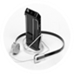 | 補聴器の本体はポケットなどにいれて、イヤホンを耳に挿入して使用する補聴器。 | ☐
 | 52 | 耳掛け形補聴器  22.06.15 | 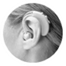 | 補聴器の本体は耳介の後ろ側に位置し、音出力のためのチューブを耳穴に挿入する補聴器。 | ☐
 | 53 | 挿耳形補聴器  22.06.12 | 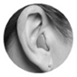 | 補聴器の大部分を耳/外耳道に挿入する補聴器。 | ☐
 | 54 | 聴覚支援用具用充電式バッテリーおよび充電機 | 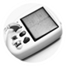 | 電気/太陽光発電を用いて聴覚支援用具を充電する装置 | ☐
コミュニケーション支援用具 | 55 | 拡声電話器  22.24.03 |  | 聴覚障害者向けに音声を増幅する電話。 | ☐
 | 56 | ビデオコミュニケーション装置 |  | テレビ電話を可能にするコミュニケーション装置。 | ☐
 | 57 | 文字コミュニケーション装置 | 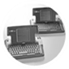 | 有線/無線（主にバッテリー駆動）の2～4名用リアルタイム文字コミュニケーション装置。 | ☐
 | 58 | 手話－音声翻訳装置/ソフトウェア | 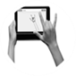 | 手話を音声へ、または音声を手話に変換する装置またはソフトウェア。 | ☐
 | 62 | 盲聾者用コミュニケーション機器 | 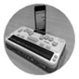 | 携帯電話にBluetoothでつながる点字ノートテイカー。 | ☐
報知器 | 59 | ドアベル報知器  22.27.03 | 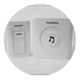 | ドアベルが鳴った時に、光の点滅で知らせる装置。 | ☐
 | 60 | 火災報知器、煙感知器  22.27.09 | 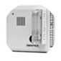 | 煙感知の警報器が鳴った時に作動する点滅灯や枕下に置くバイブレーター。 | ☐
 | 61 | 振動式マルチサウンドブレスレット  22.27.09 | 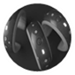 | 異なる音（電話、ドアベル、赤ちゃんの泣き声など）を検知し、ユーザーに振動で知らせる腕輪型報知器。 | ☐
その他の製品 | 63 | 字幕用デコーダ内蔵テレビ  22.18.21 | 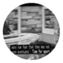 | 番組の音声を字幕にして表示するテレビ。 | ☐
 | 64 | 自動音声認識字幕表示システム | 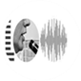 | 聴覚障害者のために、自動音声認識システムにより抽出された音声情報を文字に変換し、表示するシステム。 | ☐

重要と思う最大4品目にチェック✓を入れてください
4. コミュニケーション
領域 | 用具名  (ISO Code) |  | 説明
非電子式AAC（拡大・代替コミュニケーション） | 65 | コミュニケーションボード／本  22.21.03 | 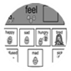 | 写真、記号、単語/文字、あるいはそれらの組み合わせからなるコミュニケーションボードまたは本。 | ☐
 | 66 | コミュニケーションカード  22.21.03 | 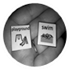 | 描かれたものと絵を交換したり、ユーザーがニードを知らせるために指す絵が描かれたカード。 | ☐
電子式AAC（拡大・代替コミュニケーション） | 67 | 対話用ソフトウェア  22.21.12 | 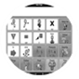 | 発話や音声を代替する記号や文章を用いた直接対話のためのソフトウェア。 | ☐
 | 68 | 記号作成ソフトウェア | 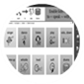 | 個人に合わせたコミュニケーションツール（コミュニケーションボード/本/カードなど）を作成するためのソフトウェア。 | ☐
 | 69 | AAC アプリ | 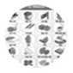 | コミュニケーションを支援するためのスマートフォン用拡大・代替コミュニケーション(AAC)アプリケーション。 | ☐
アクセサリー | 70 | 頭部装着式マウス |  | タイピング、コピーアンドペーストなど、日常的なコンピュータ操作を、頭部の動きを利用して支援するマウス。 | ☐
 | 71 | ヘッドスティック／マウススティック  24.18.15 | 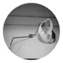 | キーボード入力支援や鉛筆保持，コミュニケーションボードへのアクセス、ページをめくるために、頭や口に装着して使う棒。 | ☐
 | 72 | 入力支援ソフトウェア  22.36.18 | 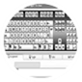 | 機器のスクリーン上にキーボードを表示し、マウスポインターの操作やクリック機能を可能にするソフトウェア。 | ☐

重要と思う最大9品目にチェック✓を入れてください
5. 認知
領域 | 用具名  (ISO Code) |  | 説明
多用途 | 73 | 携帯用コンピュータ・PDA  22.33.06 | 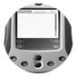 | 電池で動作し、携帯に便利なコンピュータ。スマートフォンやタブレットなどを含む | ☐
記憶支援用具 | 74 | 録音・再生機  22.18.08 | 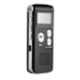 | 音声情報の録音、記録、再生が可能で、出来事や約束を思い出すことを支援する携帯型の機器。 | ☐
 | 75 | リマインダー機能付き腕時計 | 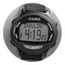 | あらかじめ設定した予定の時刻やタスクを音声アラームや文字メッセージで知らせる機能を有する腕時計。 | ☐
 | 76 | 服薬支援用具  04.19.04 | 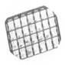 | ユーザーが服薬したか否かを把握するために薬を入れておく特別な容器。 | ☐
時間把握支援機器 | 77 | アナログ表示タイマー |  | 仕事の継続や時間内での達成、不安なく待つことなど様々な用途に用いられるタイマー。ユーザーまたは介助者が設定し、時間の経過を視覚的に把握することを支援する。 | ☐
 | 78 | 時間見当識支援機器 | 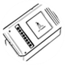 | 時間見当識（年、季節、月、日付、曜日、時間帯、時間）を補う機器。 | ☐
 | 79 | 時間管理機器  22.27.15 | 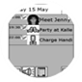 | 予定や活動を時系列に整理し、時間管理を支援する機器。 | ☐
位置情報把握  支援機器 | 80 | 携帯型GPSトラッカー | 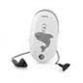 | バッテリー駆動の様々な形状、サイズの小型携帯型GPS機器。 | ☐
 | 81 | GPS位置情報表示腕時計/位置情報表示機器 | 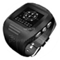 | 腕時計や他の携帯型機器に内蔵されたGPS追跡機。 | ☐
 | 82 | 探し物発見器/置き忘れ防止機器 | 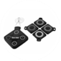 | 家庭内での探し物（鍵、財布、めがねケースなど）の位置を知らせる機器。または屋外で、タグをつけた物品が、設定した距離以上離れた際に、ユーザーに警報する機器。 | ☐
ナビゲーション機器 | 83 | 携帯型ナビゲーション支援機器  12.39.06 | 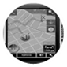 | ユーザーがある場所から別の場所へ徒歩で移動するのを支援する機器。 | ☐
 | 84 | 携帯型移動支援機器 | 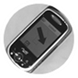 | ユーザーがある場所から別の場所へ移動するのを支援する機器。経路データと公共交通サービス、支払い、屋外でのナビゲーションの情報を提供する。 | ☐
コミュニケーション、言語ツール | 85 | 簡易携帯電話 | 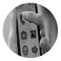 | 簡単に使えるようにした携帯電話（わかりやすい操作画面、電話をかけたり文字を入力したりするのを支援する大きなボタンなど）。 | ☐
 | 86 | 単語入力支援プログラム  22.12.24 | 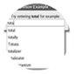 | ユーザーが入力した最初の数文字から単語全体を予測するプログラム。 | ☐
 | 87 | 絵を用いた作業手順呈示ソフトウェア | 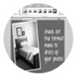 | 日常生活での作業について、絵を用いて段階をおって手順を示すことで、その遂行を支援するソフトウェア。 | ☐
警報器 | 88 | 個人用警報システム  22.27.18 | 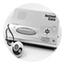 | 個人の緊急事態を、ユーザー自身の操作により、または自動的に、ユーザーに知らせたり、介護者やサービス事業者の助けを求めるためのシステム。 | ☐
 | 89 | 転倒検知器 | 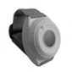 | 身体に装着し、衝撃が検出された際や、装着者が横になったままの時に、介護者やモニタリングセンター等へ通報する機器。 | ☐
 | 90 | 医療情報確認用ID | 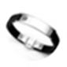 | 病状と緊急連絡先の情報を伝えるための小型の識別装置。。 | ☐

重要と思う最大5品目にチェック✓を入れてください
6. 環境
領域 | 用具名  (ISO Code) |  | 説明
手すり・握りバー | 91 | 手すり  18.18.03 | 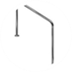 | 壁、床、他の安定した構造物などに取り付けられる円筒状のバー。人を支えたり、安定させることに用いられる。 | ☐
 | 92 | 握りバー（固定式または据置式）  18.18.06 / 18.18.10 | 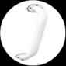 | 姿勢変換や、起立、歩行時に身体を支える、まっすぐまたは曲がりのあるバー | ☐
入浴用品 | 93 | シャワーチェア  09.33.03 | 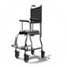 | シャワー時の座位を保持するための防水機能を有する椅子（キャスターあり/キャスターなしを問わない）。アームレスト、調節可能な脚、リクライニング機能などを有する場合もある。 | ☐
 | 94 | バス/シャワーシート  09.33.03 | 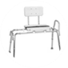 | 入浴時の座位を保持する用具。 | ☐
トイレ用具 | 95 | 補高便座  09.12.15 | 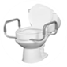 | 容易に便器から取り外すことのできる、高さを補うための便座。 | ☐
 | 96 | ポータブルトイレ  09.12.03 | 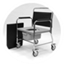 | 便をためる容器を組み込んだ椅子（キャスターあり/キャスターなし）で、トイレ以外の場所で用便するための用具。 | ☐
ベッド | 97 | 床ずれ防止用マットレス  04 33 06 | 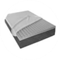 | 骨の突起部の体圧を分散することで床ずれを防止するマットレス。 | ☐
車椅子アクセサリー | 98 | 除圧クッション  04.33.03 | 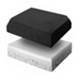 | 臀部への荷重を分散することで組織を保護するクッション。 | ☐
 | 99 | 可搬式スロープ  18.30.15 | 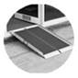 | 段差解消用のスロープで、運搬可能なもの。 | ☐
 | 100 | スライドボード・スライドマット・体位変換用シーツ  12.31.03 | 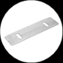 | 座位、臥位などでスライドさせることにより、身体の位置や向きを変えることに用いる用具。 | ☐

